Муниципальное бюджетное дошкольное образовательное учреждение
Детский сад № 28 городского округа город Уфа Республики Башкортостан

Отчет
о мероприятиях, проведенных в рамках празднования Дня национального костюма

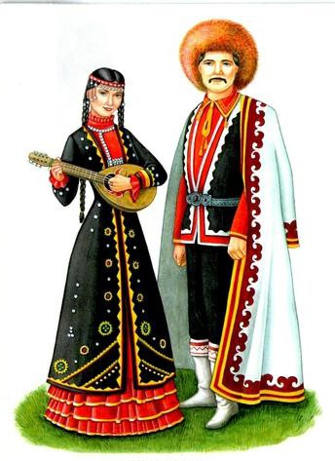

В нашем детском саду прошли мероприятия, посвященные ко Дню национального костюма. Целью данных мероприятий стало: воспитание у детей дошкольного возраста желание сохранять и продолжать традиции башкирского народа, закрепление названий и назначений отдельных частей костюма.
Был создан мини - музей "Куклы в национальных костюмах"

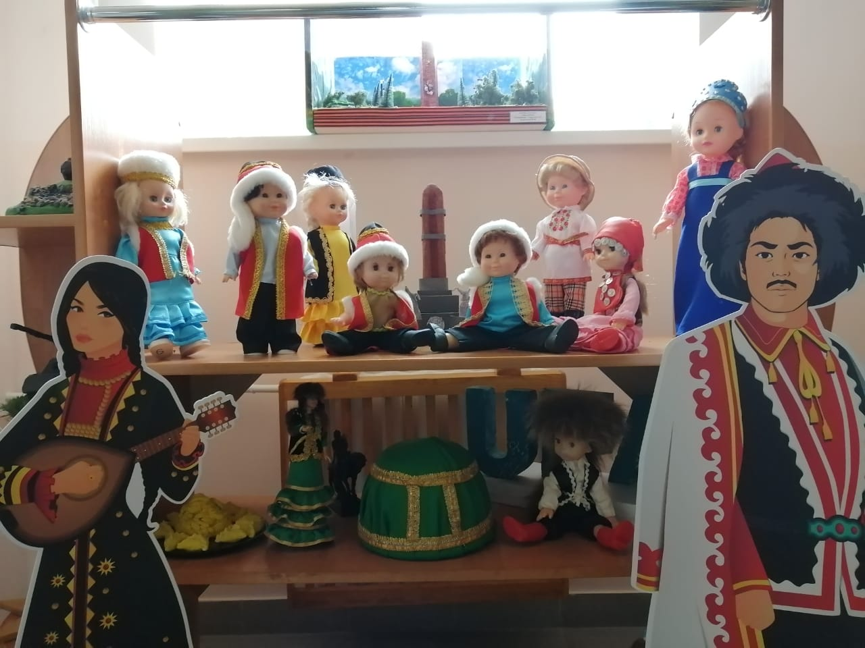
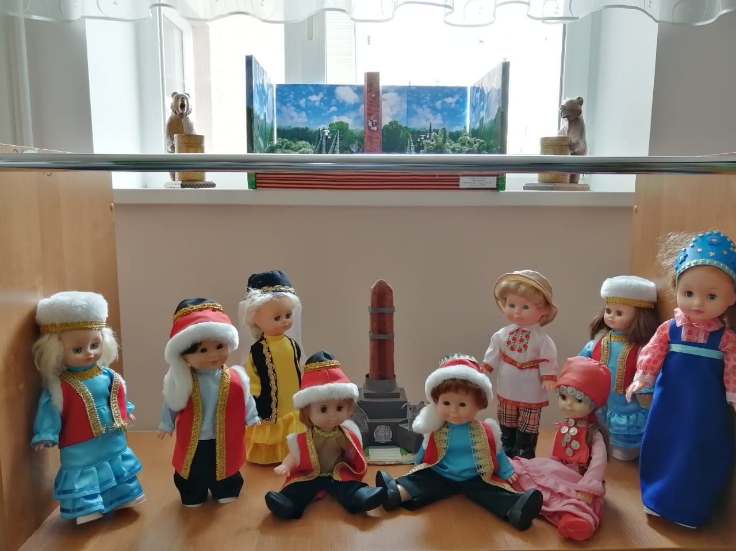
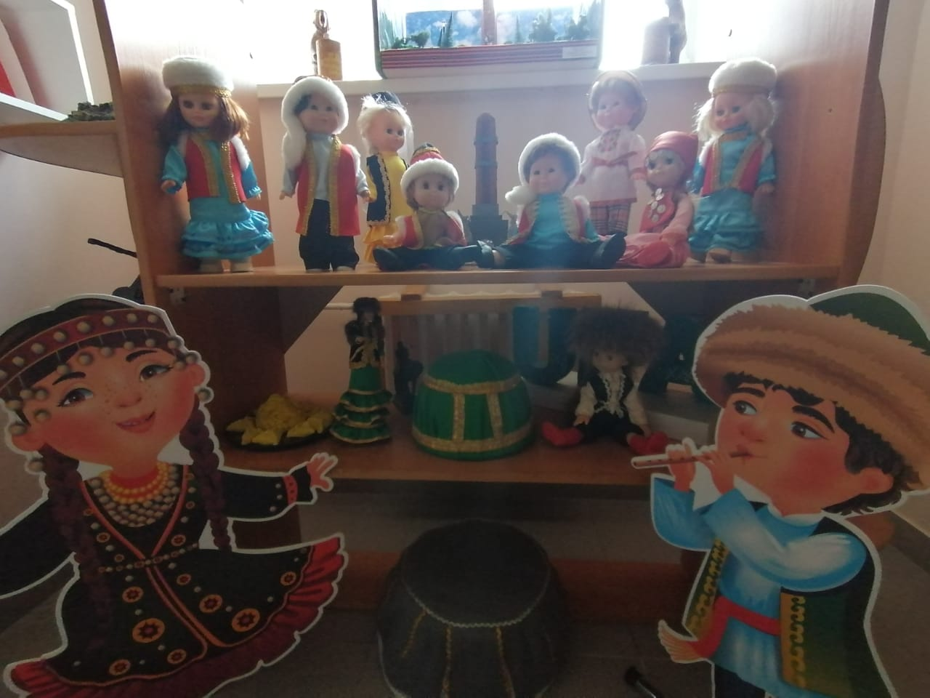

Прошли тематические занятия
"История национального костюма"
"Наряды и узоры народов Башкортостана"
«Башкирский национальный костюм»

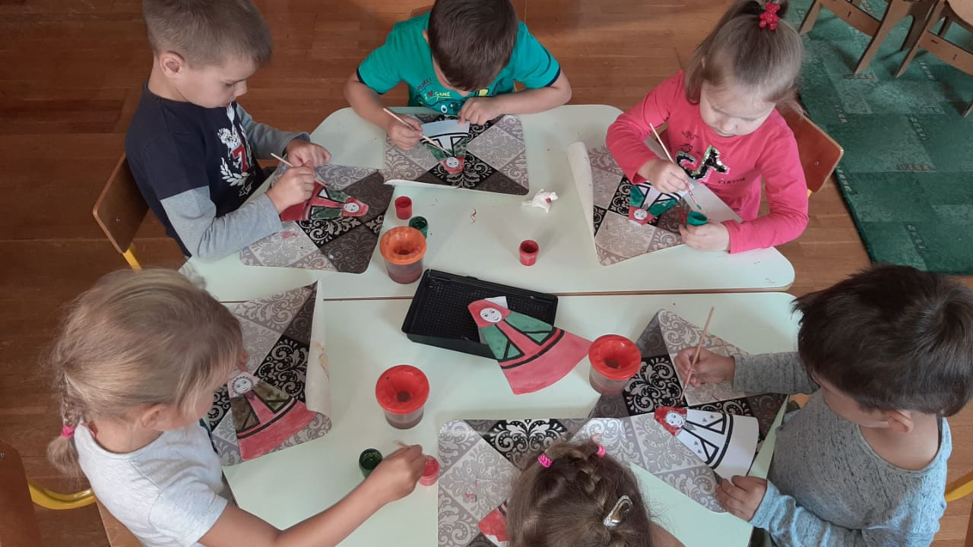
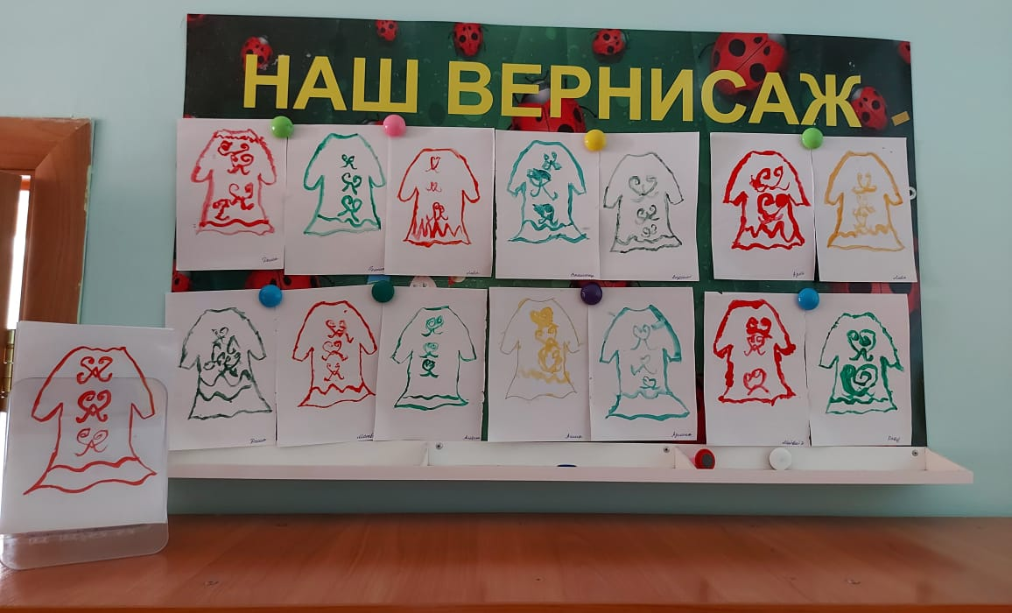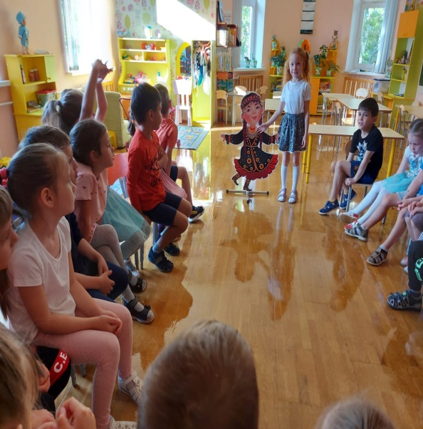

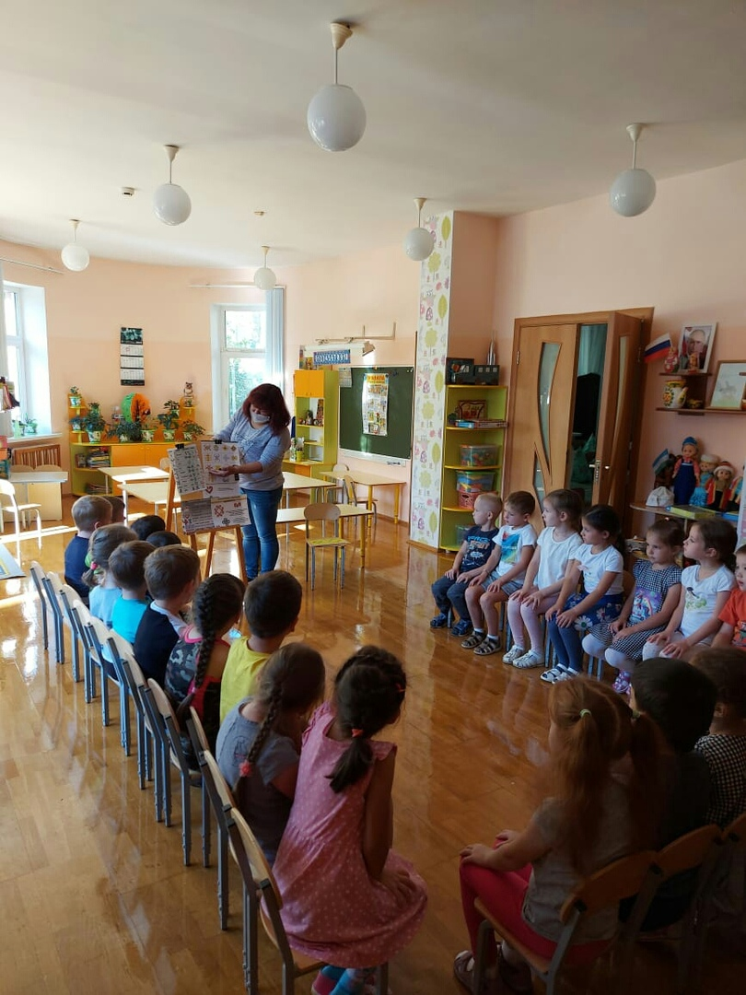
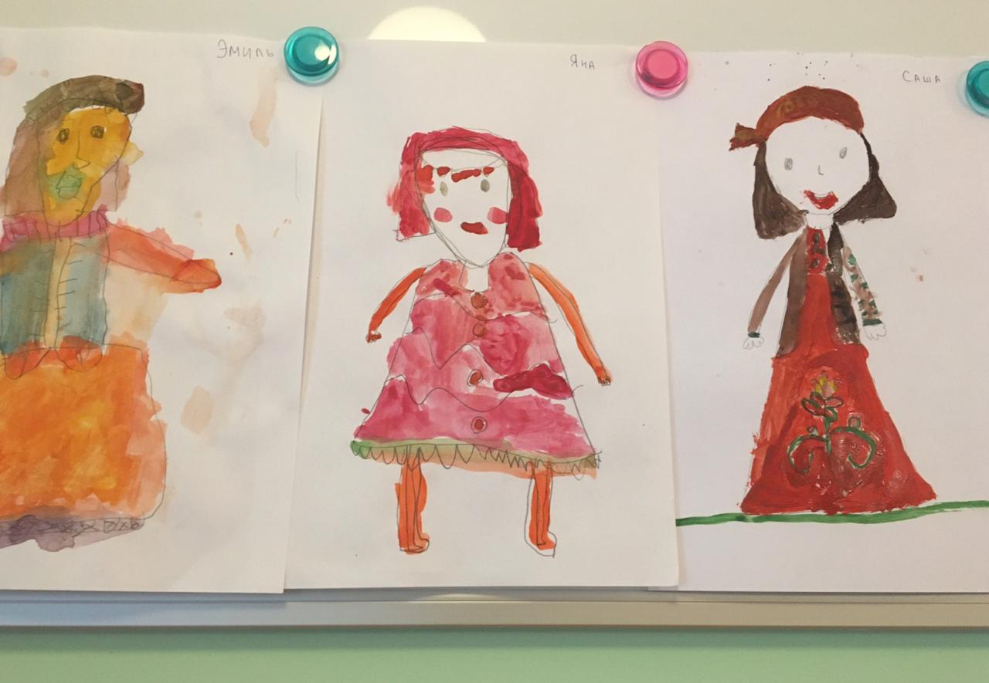
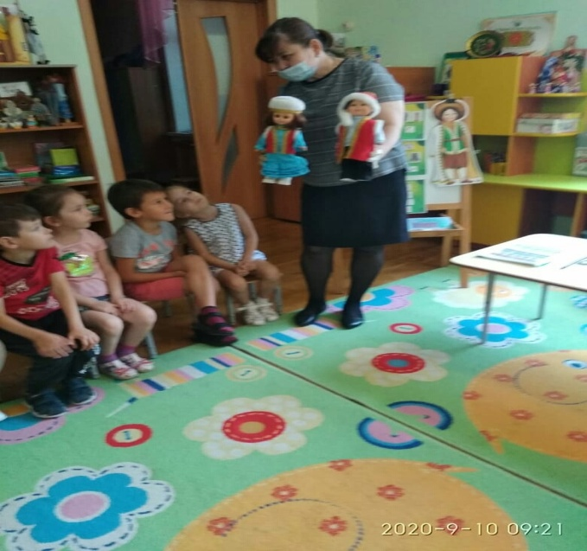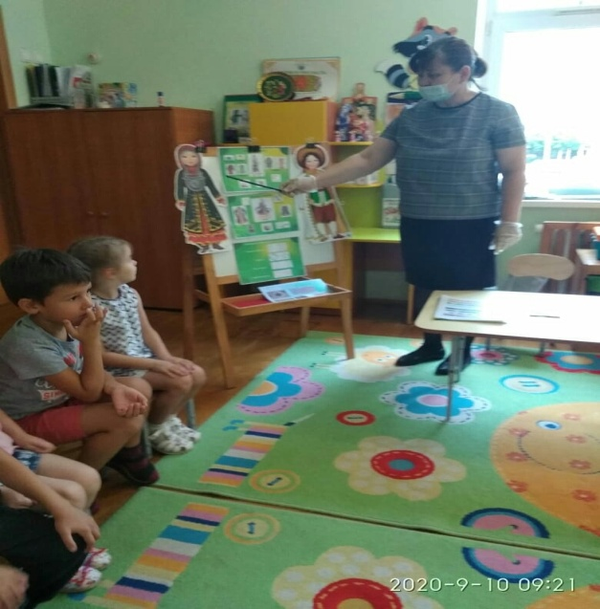
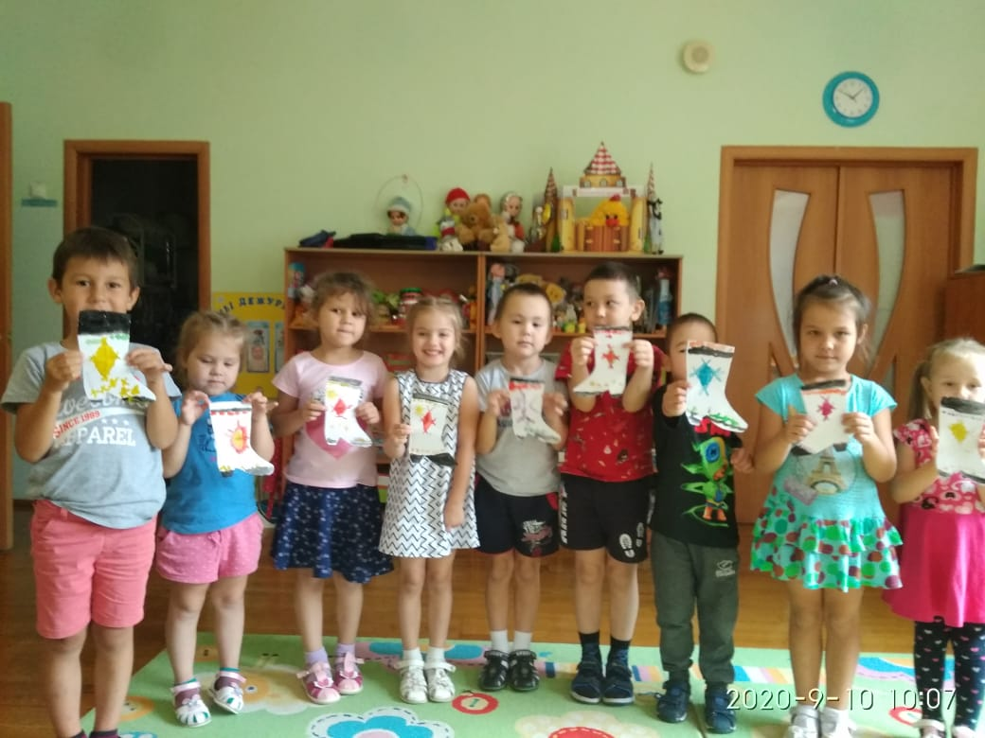
Фестиваль детского творчества «Роспись башкирских подносов»
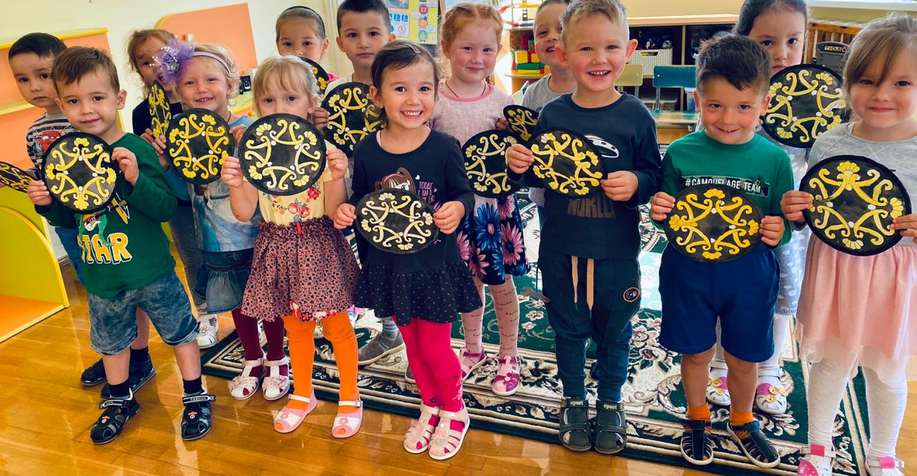
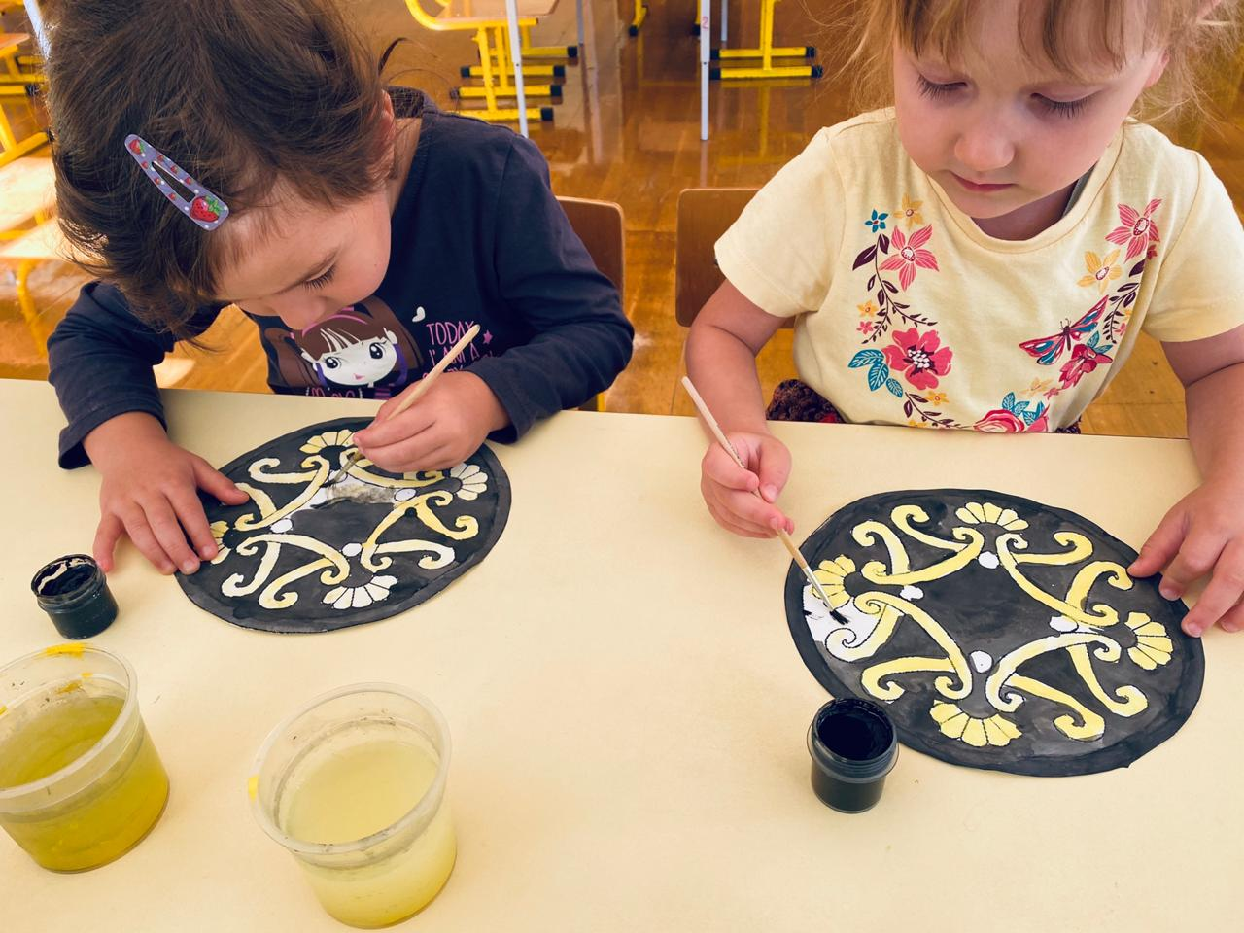

Педагоги и воспитанники активно участвовали в челлендже
Этно-магия, посвященный Дню национального костюма в Республике Башкортостан

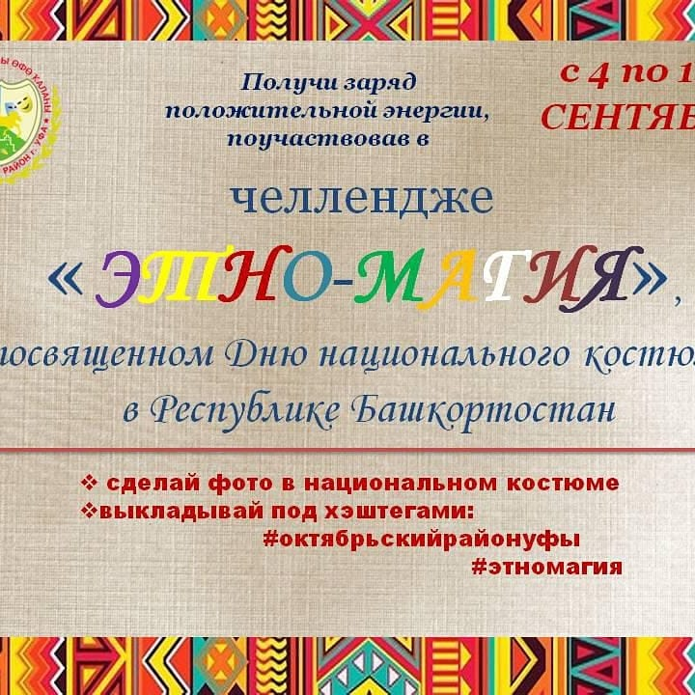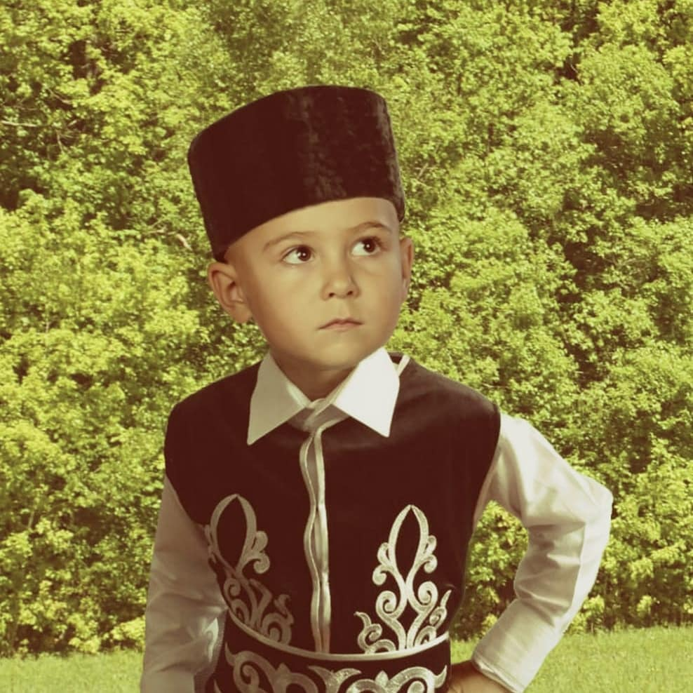

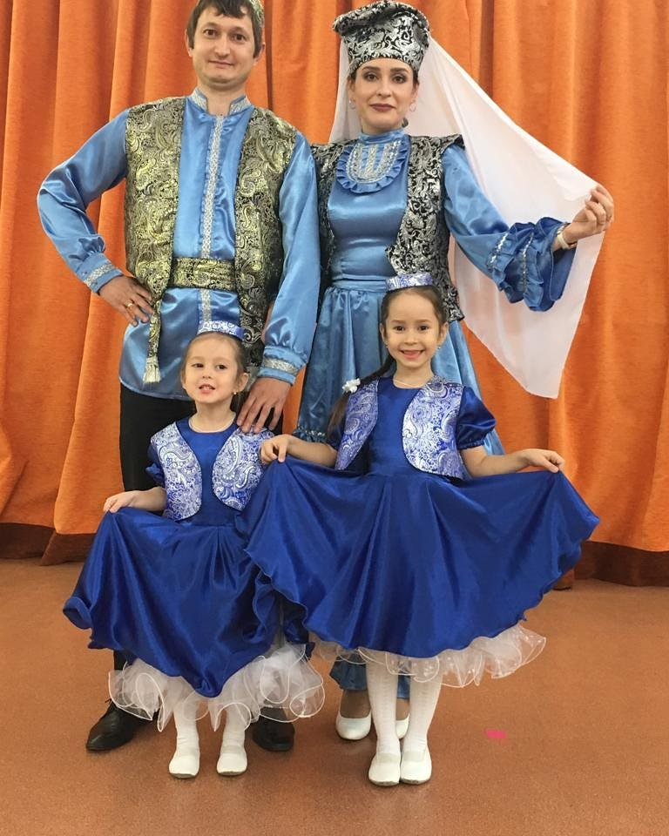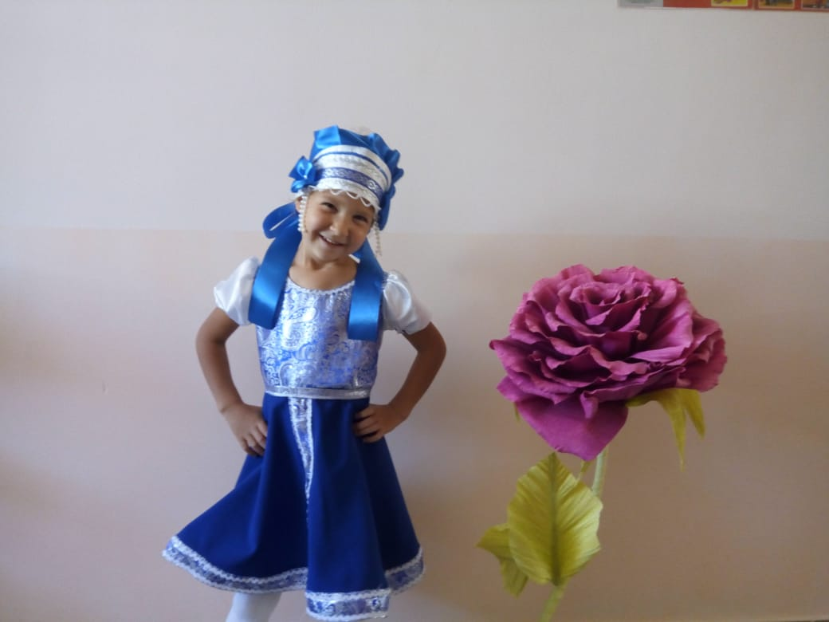

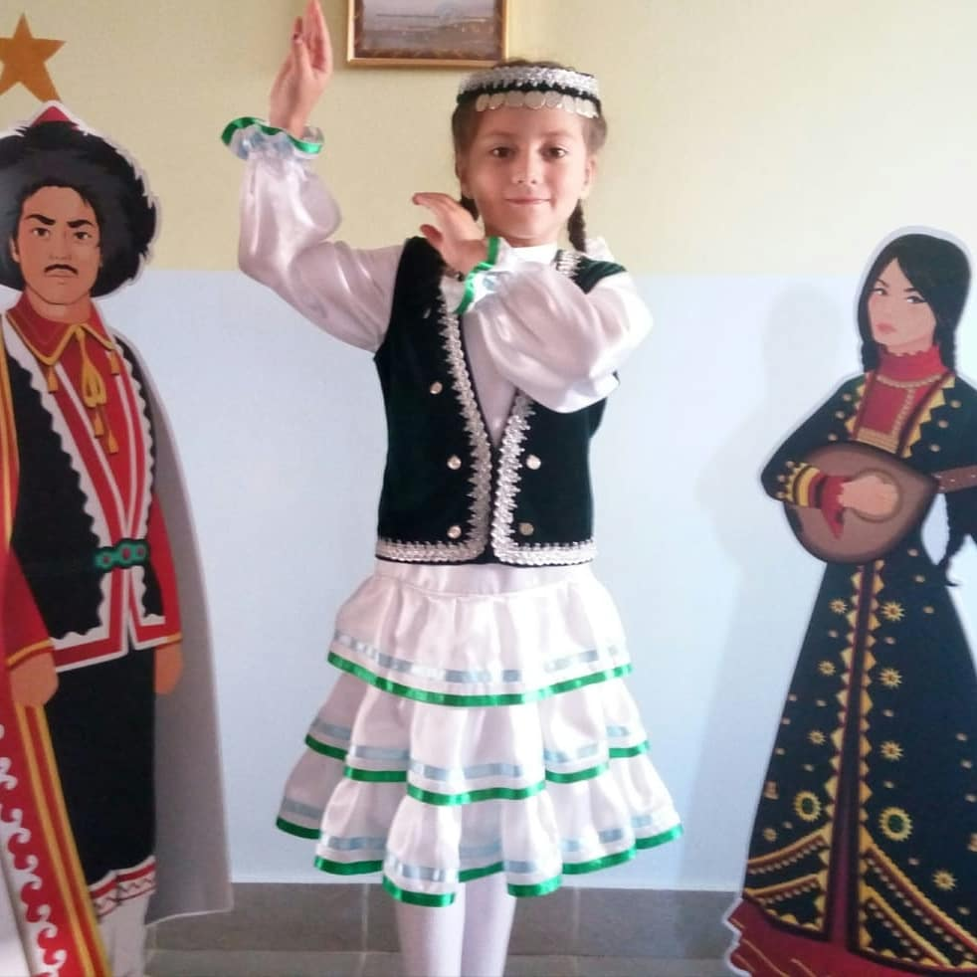

Участвовали в флешмобе "Фото в национальных костюмах"

